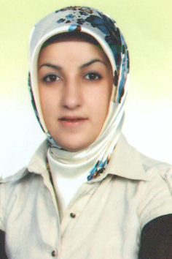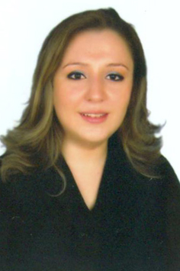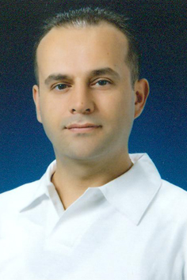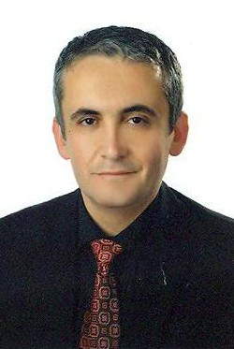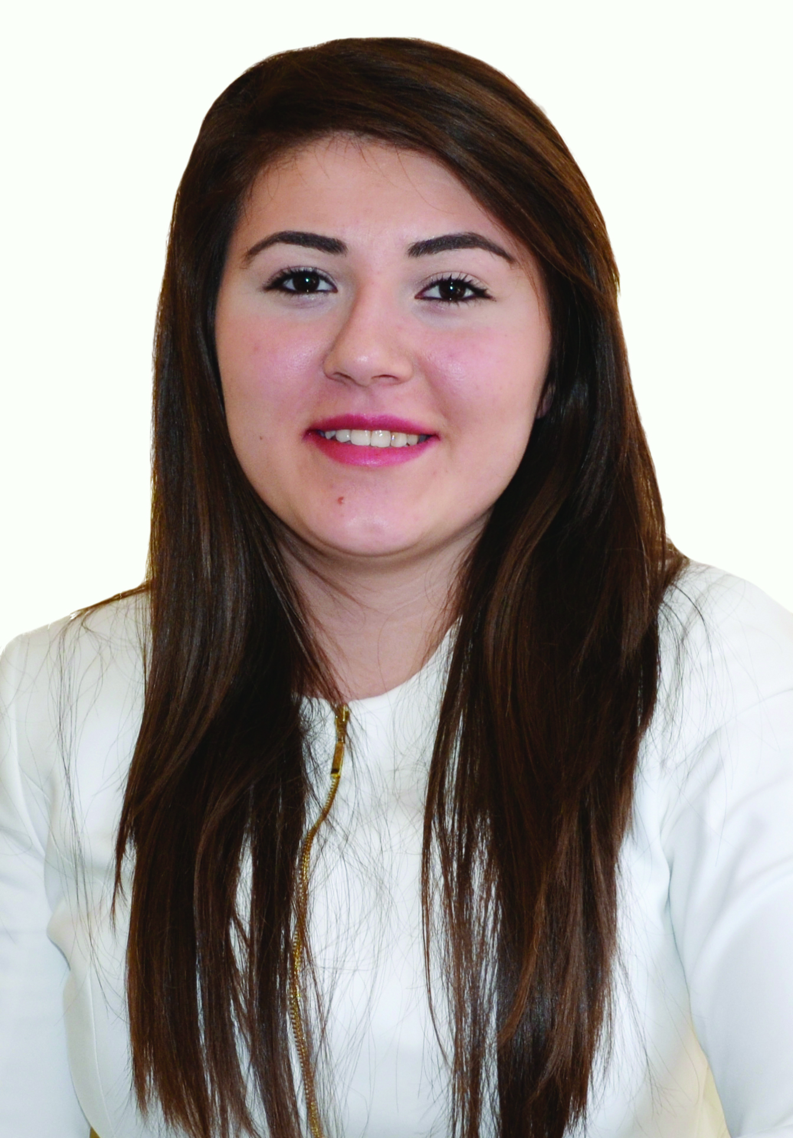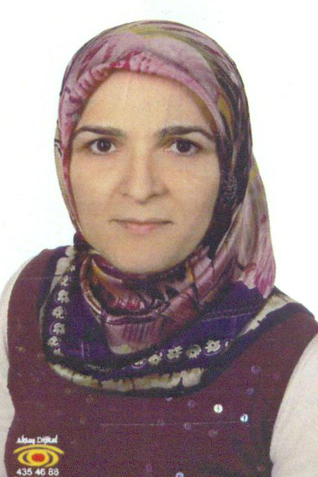

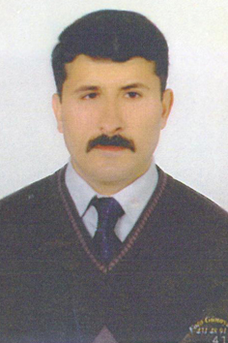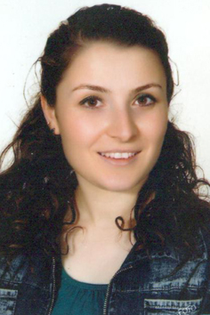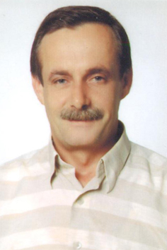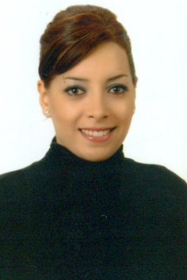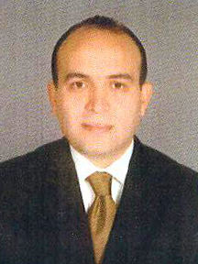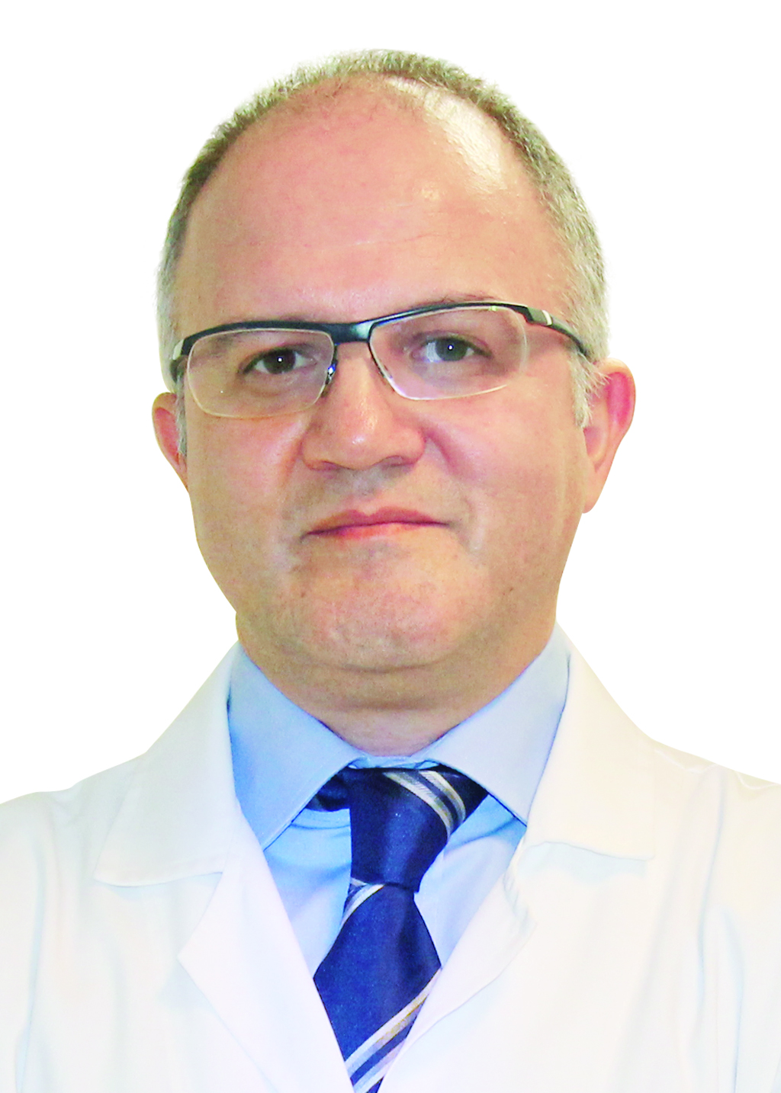

ÇALIŞAN GÜVENLİĞİ KOMİTE ÜYELERİ

KOMİTE BAŞKANI : Dr. Şenol Koçer
Mesul Müdür Yard. : Dr. Şenol Koçer
İdari Temsilci (Genel Müdür) : Güner Armutlu
Hemş. Hizm. Temsilcisi : Dilek Özçelik
Kalite yönetim direktörü : Bahar Özay
Enfeksiyon hemşiresi : Vek. Fatih Karayiğit
Güvenlik amiri : Metin Peker
Laboratuar Teknisyeni : Semra Miliç
Anestezi teknisyeni : Selçuk Soydemir
Radyoloji teknisyeni : Mustafa Düzgün
Bölüm kalite sorumlusu : Hemş. Esra Çevik
Bölüm Kalite Sorumlusu : Hemş. Dilek Özçelik
İş Sağlığı ve Güvenliği Uzmanı : Zeynep Api

